Министерство науки и высшего образования

Российской Федерации

Федеральное государственное бюджетное образовательное   
учреждение высшего образования

«Новосибирский государственный технический университет»



Кафедра теоретической и прикладной информатики

Лабораторная работа № 7  
по дисциплине «Метрология, качество и тестирование программного обеспечения»

**Порядок расчёта метрических характеристик ПС**

|  |  |  |  |  |
| --- | --- | --- | --- | --- |
|  | Факультет: | ПМИ |  |  |
| Группа: | ПМИМ-01 |  |  |
| Студент: | Ничипиенко В.А. |  |  |
| Вариант: | 6 |  |  |
| Преподаватель: | Зайцев М.Г. |  |  |

Новосибирск

2021

1. **Цель работы**

Приобретение практических навыков расчета метрических характеристик ПС: трудоемкости реализации, начальной надежности, структурных параметров на основе постановки задачи.

1. **Задание**

1. Написать программу на двух языках программирования для расчета следующих метрических характеристик ПС:

* структурных параметров ПС:
* числа уровней иерархии в схеме иерархии логических модулей;
* количества модулей на каждом уровне иерархии;
* общего числа модулей в ПС;
* календарного времени программирования;
* начальной надежности ПС.

2. На основе постановки задачи рассчитать метрические характеристики программы.

3. Сопоставить расчетные метрические характеристики с характеристиками, полученной в результате реализации программы.

4. С помощью написанной программы рассчитать метрические характеристики для следующих значений n**\*2**: ***300, 400, 512***.

При расчете начального количества ошибок принять t ***= 0.5 Tk***. При расчете календарного времени принять число программистов ***n = 5***, число отлаженных в день команд ассемблера ***v = 20***.

1. **Текст программы на языке C#**

*Program.cs*

using System;

namespace Calculation_of_metric_characteristics_of_PS

{

class Program

{

static void Main(string[] args)

{

while (true)

{

Console.WriteLine("Enter n2");

int n2 = Convert.ToInt32(Console.ReadLine());

Console.WriteLine("Enter n2k");

int n2k = Convert.ToInt32(Console.ReadLine());

Console.WriteLine("Enter n1");

int n1 = Convert.ToInt32(Console.ReadLine());

Console.WriteLine("Enter nu");

int nu = Convert.ToInt32(Console.ReadLine());

ModelOfCalculatingTheMetricCharacteristicsOfPS model = new ModelOfCalculatingTheMetricCharacteristicsOfPS(n2, n2k, n1, nu);

Console.WriteLine("\n");

Console.WriteLine("Число модулей нижнего уровня k = " + model.K);

Console.WriteLine("Число уровней иерархии i = " + model.I);

Console.WriteLine("Общее число модулей K = " + model.K_);

Console.WriteLine("Длина программы N = " + model.N);

Console.WriteLine("Объём V = " + model.V);

Console.WriteLine("Длина ПС P = " + model.P);

Console.WriteLine("Календарное время программирования Tk = " + model.Tk);

Console.WriteLine("Начальное количество ошибок B0 = " + model.B0);

Console.WriteLine("Надёжность ПС ti = " + model.Ti);

Console.WriteLine("\n\n\n");

}

}

}

}

*ModelOfCalculatingTheMetricCharacteristicsOfPS.cs*

using System;

namespace Calculation_of_metric_characteristics_of_PS

{

class ModelOfCalculatingTheMetricCharacteristicsOfPS

{

private int i = 0;

private double k = 0;

private double k_ = 0;

private double s = 0;

private double n = 0;

private double Nk = 0;

private double Vk = 0;

private double v = 0;

private double p = 0;

private double tk = 0;

private double b0 = 0;

private double tao = 0;

private double ti = 0;

public ModelOfCalculatingTheMetricCharacteristicsOfPS(int n2, int n2k, int n1, int nu)

{

k = n2 / 8.0;

i = (int)Math.Truncate((Math.Log(n2) / 3) + 1);

for (int j = 2; j <= i; j++)

{

k_ += n2 / Math.Pow(8, i-1);

}

k_++;

Nk = 2 * n2k * Math.Log(n2k);

n = k_ * Nk;

Vk = Nk * Math.Log(2 * n2k);

v = k_ * Vk;

p = (3.0 / 8.0) * n;

tk = p / (n1 * nu);

b0 = v / 3000;

tao = 0.5 * tk;

ti = tao / Math.Log(b0);

}

public int I => i;

public double K => k;

public double K_ => k_;

public double N => n;

public double V => v;

public double P => p;

public double Tk => tk;

public double B0 => b0;

public double Ti => ti;

}

}

1. **Текст программы на языке C++**

*Calculation of metric characteristics of PS V2.cpp*

#include <iostream>

#include "ModelOfCalculatingTheMetricCharacteristicsOfPS.h"

using namespace std;

int main()

{

setlocale(LC_ALL, "Russian");

while (true)

{

cout << "Enter n2" << endl;

int n2;

cin >> n2;

cout << "Enter n2k" << endl;

int n2k;

cin >> n2k;

cout << "Enter n1" << endl;

int n1;

cin >> n1;

cout << "Enter nu" << endl;

int nu;

cin >> nu;

ModelOfCalculatingTheMetricCharacteristicsOfPS model = ModelOfCalculatingTheMetricCharacteristicsOfPS(n2, n2k, n1, nu);

cout << "\n";

cout << "Число модулей нижнего уровня k = " << model.GetK() << endl;

cout << "Число уровней иерархии i = " << model.GetI() << endl;

cout << "Общее число модулей K = " << model.GetK_() << endl;

cout << "Длина программы N = " << model.GetN() << endl;

cout << "Объём V = " << model.GetV() << endl;

cout << "Длина ПС P = " << model.GetP() << endl;

cout << "Календарное время программирования Tk = " << model.GetTk() << endl;

cout << "Начальное количество ошибок B0 = " << model.GetB0() << endl;

cout << "Надёжность ПС ti = " << model.GetTi() << endl;

cout << "\n\n\n";

}

}

*ModelOfCalculatingTheMetricCharacteristicsOfPS.h*

#pragma once

class ModelOfCalculatingTheMetricCharacteristicsOfPS

{

private:

int i = 0;

double k = 0;

double k_ = 0;

double s = 0;

double n = 0;

double Nk = 0;

double Vk = 0;

double v = 0;

double p = 0;

double tk = 0;

double b0 = 0;

double tao = 0;

double ti = 0;

public:

ModelOfCalculatingTheMetricCharacteristicsOfPS(int n2, int n2k, int n1, int nu);

int GetI();

double GetK();

double GetK_();

double GetN();

double GetV();

double GetP();

double GetTk();

double GetB0();

double GetTi();

};

*ModelOfCalculatingTheMetricCharacteristicsOfPS.cpp*

#include "ModelOfCalculatingTheMetricCharacteristicsOfPS.h"

#include <math.h>

ModelOfCalculatingTheMetricCharacteristicsOfPS::ModelOfCalculatingTheMetricCharacteristicsOfPS(int n2, int n2k, int n1, int nu)

{

k = n2 / 8.0;

i = (int)trunc((log(n2) / 3) + 1);

for (int j = 2; j <= i; j++)

{

k_ += n2 / pow(8, i - 1);

}

k_++;

Nk = 2 * n2k * log(n2k);

n = k_ * Nk;

Vk = Nk * log(2 * n2k);

v = k_ * Vk;

p = (3.0 / 8.0) * n;

tk = p / (n1 * nu);

b0 = v / 3000;

tao = 0.5 * tk;

ti = tao / log(b0);

}

int ModelOfCalculatingTheMetricCharacteristicsOfPS::GetI()

{

return i;

}

double ModelOfCalculatingTheMetricCharacteristicsOfPS::GetK()

{

return k;

}

double ModelOfCalculatingTheMetricCharacteristicsOfPS::GetK_()

{

return k_;

}

double ModelOfCalculatingTheMetricCharacteristicsOfPS::GetN()

{

return n;

}

double ModelOfCalculatingTheMetricCharacteristicsOfPS::GetV()

{

return v;

}

double ModelOfCalculatingTheMetricCharacteristicsOfPS::GetP()

{

return p;

}

double ModelOfCalculatingTheMetricCharacteristicsOfPS::GetTk()

{

return tk;

}

double ModelOfCalculatingTheMetricCharacteristicsOfPS::GetB0()

{

return b0;

}

double ModelOfCalculatingTheMetricCharacteristicsOfPS::GetTi()

{

return ti;

}

1. **Расчётные метрические характеристики программы**

n*2 = 4

N2 = 36

n = 2

υ = 20

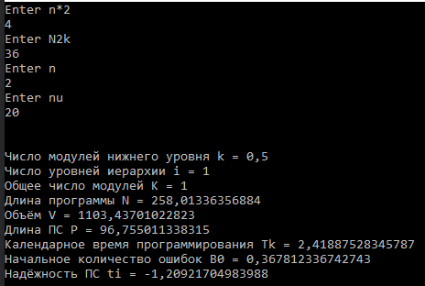

1. **Метрические характеристики реализации**

|  |  |  |  |  |  |  |  |  |  |
| --- | --- | --- | --- | --- | --- | --- | --- | --- | --- |
|  | n*2 | n1 | n2 | n | N1 | N2 | N | N^ | V* |
| C# | 4 | 10 | 20 | 30 | 48 | 36 | 84 | 119,657 | 15,509 |
| C++ | 4 | 10 | 20 | 30 | 48 | 36 | 84 | 119,657 | 15,509 |

|  |  |  |  |  |  |  |  |  |  |
| --- | --- | --- | --- | --- | --- | --- | --- | --- | --- |
|  | V | L | L^ | I | T^1 | T^2 | T^3 | λ1 | λ2 |
| C# | 412,178 | 0,037 | 0,111 | 45,797 | 608,545 | 293,573 | 206,089 | 0,583 | 0,583 |
| C++ | 412,178 | 0,037 | 0,111 | 45,797 | 608,545 | 293,573 | 206,089 | 0,583 | 0,583 |

1. **Результаты расчётов, полученные с помощью разработанной программы**

*Тест 1*

n*2 = 8

N2 = 36

n = 5

υ = 20

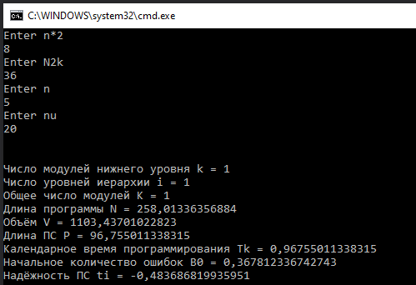

*Тест 2*

n*2 = 300

N2 = 36

n = 5

υ = 20

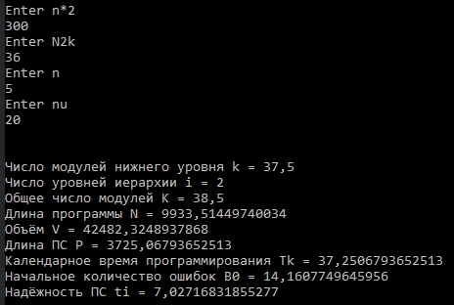

*Тест 3*

n*2 = 400

N2 = 36

n = 5

υ = 20

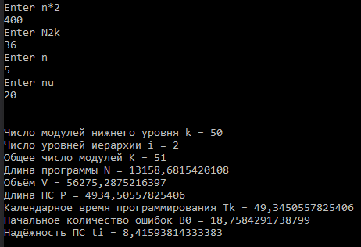

*Тест 4*

n*2 = 512

N2 = 36

n = 5

υ = 20

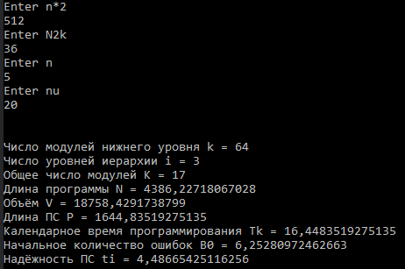

1. **Вывод по выполненной работе**

В ходе выполненной работы были приобретены практические навыков расчета метрических характеристик ПС: трудоемкости реализации, начальной надежности, структурных параметров на основе постановки задачи.